**Luật An ninh mạng là gì? Những hành vi nào bị cấm trong Luật An ninh mạng?**

**Luật An ninh mạng được Quốc hội nước Cộng hòa xã hội chủ nghĩa Việt Nam khóa XIV, kỳ họp thứ 5 thông qua ngày 12/6/2018 và có hiệu lực thi hành từ 01/01/2019. Vậy Luật An ninh mạng là gì và Luật nghiêm cấm những hành vi nào?**

**Luật an ninh mạng là gì?**

Định nghĩa: An ninh mạng là sự bảo đảm hoạt động trên không gian mạng không gây phương hại đến an ninh quốc gia, trật tự, an toàn xã hội, quyền và lợi ích hợp pháp của tổ chức, cá nhân.

Bảo vệ an ninh mạng là phòng ngừa, phát hiện, ngăn chặn, xử lý hành vi xâm phạm an ninh mạng, thông tin trên VTC News.

Luật An ninh mạng được Kỳ họp thứ 5 Quốc hội khóa XIV thông qua với tỉ lệ 86.86% gồm 7 chương, 43 điều, quy định những nội dung cơ bản về bảo vệ an ninh mạng đối với hệ thống thông tin quan trọng về an ninh quốc gia; phòng ngừa, xử lý hành vi xâm phạm an ninh mạng, triển khai hoạt động bảo vệ an ninh mạng và quy định trách nhiệm của cơ quan, tổ chức, cá nhân.

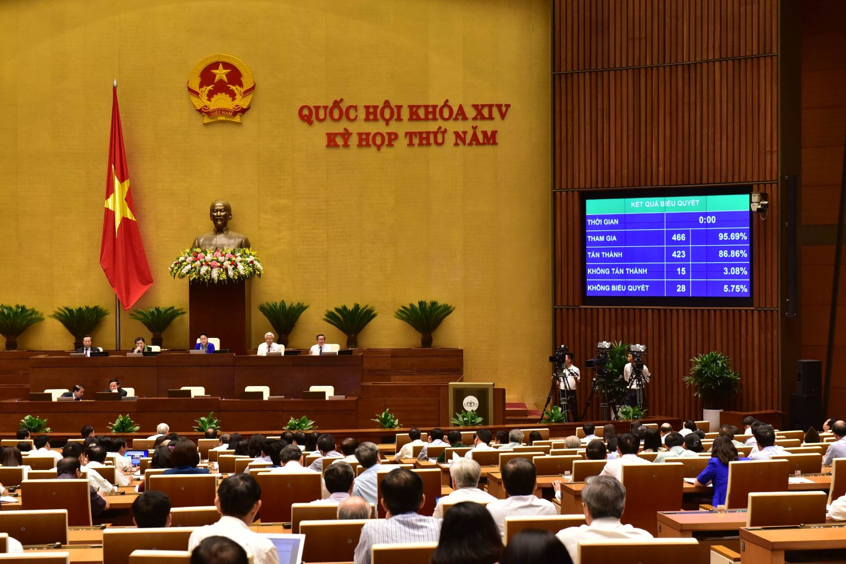

*Quốc hội thông qua Luật An ninh mạng.*

**Hành vi nào bị cấm?**

Theo quy định trong Luật An ninh mạng, có nhiều hành vi bị cấm trên không gian mạng, bao gồm các hành vi sau:

1. Đăng tải, phát tán thông tin có nội dung tuyên truyền chống Nhà nước CHXHCN Việt Nam.

2. Tổ chức, hoạt động, câu kết, xúi giục, mua chuộc, lừa gạt, lôi kéo, đào tạo, huấn luyện người chống Nhà nước CHXHCN Việt Nam.

3. Xuyên tạc lịch sử, phủ nhận thành tựu cách mạng, phá hoại khối đại đoàn kết toàn dân tộc, xúc phạm tôn giáo, phân biệt đối xử về giới, phân biệt chủng tộc.

4. Thông tin sai sự thật gây hoang mang trong nhân dân, gây thiệt hại cho các hoạt động kinh tế - xã hội, gây khó khăn cho hoạt động của cơ quan nhà nước hoặc người thi hành công vụ, xâm phạm quyền và lợi ích hợp pháp của tổ chức, cá nhân khác.

5. Hoạt động mại dâm, tệ nạn xã hội, mua bán người; đăng tải thông tin dâm ô, đồi trụy, tội ác; phá hoại thuần phong, mỹ tục của dân tộc, đạo đức xã hội, sức khỏe cộng đồng.

6. Xúi giục, lôi kéo, kích động người khác phạm tội.

7. Thông tin trên không gian mạng có nội dung kích động gây bạo loạn, phá rối an ninh, gây rối trật tự công cộng.

8. Thông tin trên không gian mạng có nội dung làm nhục, vu khống.

9. Thông tin trên không gian mạng có nội dung xâm phạm trật tự quản lý kinh tế.



10. Thực hiện hành vi gián điệp mạng; xâm phạm bí mật nhà nước, bí mật công tác, thông tin cá nhân.

11. Có hành vi chiếm đoạt tài sản; tổ chức đánh bạc, đánh bạc qua mạng Internet; trộm cắp cước viễn thông quốc tế trên nền Internet; vi phạm bản quyền và sở hữu trí tuệ trên không gian mạng.

12. Giả mạo trang thông tin điện tử của cơ quan, tổ chức, cá nhân; làm giả, lưu hành, trộm cắp, mua bán, thu thập, trao đổi trái phép thông tin thẻ tín dụng, tài khoản ngân hàng của người khác; phát hành, cung cấp, sử dụng các phương tiện thanh toán trái phép.

13. Tuyên truyền, quảng cáo, mua bán hàng hóa, dịch vụ thuộc danh mục cấm theo quy định của pháp luật.

14. Hướng dẫn người khác thực hiện hành vi vi phạm pháp luật.

15. Có hành vi khác sử dụng không gian mạng vi phạm pháp luật về an ninh quốc gia, trật tự, an toàn xã hội.

16. Thực hiện tấn công mạng, khủng bố mạng, gián điệp mạng, tội phạm mạng; gây sự cố, tấn công, xâm nhập, chiếm quyền điều khiển, làm sai lệch, gián đoạn, ngưng trệ, tê liệt hoặc phá hoại hệ thống thông tin quan trọng về an ninh quốc gia.

17. Sản xuất, đưa vào sử dụng công cụ, phương tiện, phần mềm hoặc có hành vi cản trở, gây rối loạn hoạt động của mạng máy tính, mạng viễn thông; phát tán chương trình tin học gây hại cho hoạt động của mạng máy tính, mạng viễn thông, phương tiện điện tử; xâm nhập trái phép vào mạng máy tính, mạng viễn thông hoặc phương tiện điện tử của người khác.

18. Chống lại hoặc cản trở hoạt động của lực lượng bảo vệ an ninh mạng; tấn công, vô hiệu hóa trái pháp luật làm mất tác dụng biện pháp bảo vệ an ninh mạng.

19. Lợi dụng hoặc lạm dụng hoạt động bảo vệ an ninh mạng để xâm phạm chủ quyền, lợi ích, an ninh quốc gia, trật tự, an toàn xã hội, quyền và lợi ích hợp pháp của tổ chức, cá nhân hoặc để trục lợi.

20. Có hành vi khác vi phạm quy định của Luật An ninh mạng.

**Vi phạm Luật An ninh mạng bị xử lý ra sao?**

Điều 9 của Luật đã quy định xử lý vi phạm về an ninh mạng. Cụ thể, người nào có hành vi vi phạm quy định của Luật này thì tùy theo tính chất, mức độ vi phạm mà bị xử lý kỷ luật, xử lý vi phạm hành chính hoặc bị truy cứu trách nhiệm hình sự, nếu gây thiệt hại thì phải bồi thường theo quy định của pháp luật.

Khi chính thức có hiệu lực, Luật An ninh mạng sẽ siết chặt hơn nữa các hoạt động trên môi trường mạng. Theo đó, sẽ có thêm nhiều điều luật nghiêm cấm các hành vi gây mất an ninh mạng đồng thời sẽ xử phạt theo các quy định của pháp luật. Điều này cũng đòi hỏi mỗi người sử dụng mạng Internet phải hiểu về quyền và có nghĩa vụ tuân thủ pháp luật, để xây dựng xã hội số an toàn, an ninh hơn, thông tin trên VietQ.

**Tổ Pháp chế, Trường THPT Lắk**